Unus princeps
Gubernat (un empereur gouverne)

clades ignotus :pluvia ignis(horrible catastrophe : une pluie de feu)

ignium deamones pervehunt pompeiis (Les démons de feu s'infiltre a Pompéi)

Une veritable catastrophe se produisit à Pompei, un ravage, qui reduisit Pompei en ruine. Tous parlent de la colère des dieux. Qu'a fait Pompei aux dieux ?
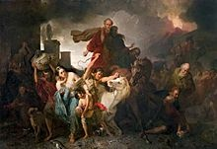

József Molnár (1876) dangerous of pompei

quis es?(qui es-tu?)
Rusticus sum(je suis un paysan)
quid faciebas ?(que faisais-tu?)
Laborabam(je travaillais)
quod videbas ?(qu'as tu vu?)
Mons Vésuvius exscrebat ingentes flammas , Vulcanus enervatus erat !!! (Le mont Vésuve crachait d'immenses flammes,Vulcain était enervé !!!)

